**Implementasi Segmentasi *Spatial Fuzzy C-Means* Pada Identifikasi Citra Daging Sapi dan Babi**

**Fikri Utri Amri1, Jasril S.Si., M.Sc2**

1,2Teknik Informatika UIN SUSKA Riau   
Jl. H.R. Soebrantas no. 155 KM. 15 Simpang Baru, Pekanbaru 28293

1fikri.utri.amri@gmail.com, 2jasril@uin-suska.ac.id

***Abstrak* –** Berdasarkan firman Allah SWT, Agama Islam melarang umatnya untuk memakan daging babi. Indonesia merupakan Negara dengan mayoritas penduduknya beragama Islam. Maraknya pengoplosan daging sapi dan babi di Indonesia, menyebabkan perlu dirancang suatu aplikasi yang dapat mengidentifikasi daging sapi, babi dan oplosan dengan mudah. Pada penelitian ini dibuat suatu aplikasi identifikasi citra daging sapi, babi dan oplosan dengan konsep pengenalan pola citra yakni segmentasi sFCM, *cropping*, ekstraksi ciri warna HSV dan tektur GLCM serta klasifikasi MK-NN. Untuk mengukur tingkat keakuratan aplikasi yang dibangun, pengujian dilakukan dengan variasi data citra yang berbeda-beda seperti pengujian berdasarkan jenis kamera (DSLR, CAMDIG, HP), warna *background* (putih, merah, hitam) dan jarak kamera (±5cm, ±10cm, ±15cm) serta penggunaan nilai *k* dalam klasifikasiMK-NN (3,5,7). Dari berbagai variasi pengujian yang dilakukan, pengunaan nilai *k* pada metode MK-NN, jenis kamera, warna *background*, jarak kamera pada citra daging yang berbeda-beda dapat mempengaruhi akurasi identifikasi citra daging*.* Dengan demikian aplikasi identifikasi citra daging yang dibangun mampu mengenali citra daging sapi, babi dan oplosan dengan persentase akurasi rata-rata sebesar 62% untuk klasifikasi 2 kelas (sapi & babi) dan 38% untuk kalsifikasi 3 kelas (sapi,babi & oplosan).

**Kata Kunci :** ekstraksi tektur GLCM, ekstraksi ciri warna HSV, identifikasi citradaging, klasifikasi MK-NN*,* segmentasi sFCM.

# PENDAHULUAN

## Latar Belakang

Agama Islam memiliki pedoman hidup yaitu Al-qur’an dan Hadits. Agama Islam memerintahkan umatnya untuk memakan makanan yang halal lagi baik (QS. Al-Baqarah: 168) [1]. Sebaliknya, agama Islam melarang umatnya untuk memakan makanan yang diharamkan oleh agama (Q.S Al-An’am: 119) [2]. Adapun jenis makanan yang diharamkan bagi umat Islam dijelaskan di dalam Q.S Al-Baqarah: 173 [1] & Q.S Al-Maidah: 3 [3]. Di dalam ayat tersebut dijelaskan, salah satu makanan yang diharamkan untuk umat Islam adalah daging babi.

Maraknya pengoblosan daging sapi dengan daging babi di Indonesia belakangan ini membuat resah masyarakat khususnya masyarakat yang beragama Islam. Untuk melindungi konsumen dari berbagai motif kecurangan pedagang daging sapi yang tidak bertanggung jawab diperlukannya suatu teknologi yang mudah, cepat dan memiliki akurasi yang baik didalam membedakan daging sapi,daging babi dan daging sapi yang telah dioplos daging babi. Salah satu teknologi yang dapat diterapkan dibidang informatika yaitu dengan pemanfaatan pengolahan citra.

Pada penelitian terkait sebelumnya telah dilakukan identifikasi citra daging babi, daging sapi dan daging oplosan menggunakan ektraksi ciri warna HSV dan ektraksi ciri tektur GLCM serta metode perhitungan jarak yang dipakai yaitu *Euclidean Distance* dan *K-Nearest Neighbor(KNN)* dengan total akurasi keberhasilan terbaik pada k=5 sebesar 78,75% [4]. Namun pada penelitian tersebut, aplikasi identifikasi citra daging yang dibangun tingkat akurasi yang diperoleh pada citra dengan *background* lebih rendah dibanding pada citra tanpa *background.* Pada aplikasi yang telah dibangun pada penelitian sebelumnya, proses identifikasi citra dilakukan dengan langsung mengekstrasi ciri warna dan tektur citra masukan tanpa adanya validasi terlebih dahulu terhadap citra daging apakah citra daging tersebut tidak mengandung *background.* Hal ini tentu saja berpotensi negatif terhadap ketepatan hasil identifikasi dikarenakan kemungkinan data citra yang diproses sebagai citra masukan merupakan citra daging dengan *background.* Oleh karena itu agar citra yang diproses oleh aplikasi merupakan citra daging tanpa terdapat *background* maka pada tahap awal sebelum citra daging diekstraksi terlebih dahulu perlu diterapkan teknik segmentasi dan *cropping* citra pada area objek daging.

## Rumusan Masalah

Berdasarkan permasalahan yang telah dikemukakan pada latar belakang, maka rumusan masalah pada penelitian ini adalah.

1. Bagaimanakah membangun aplikasi berbasis web dengan menerapkan metode segmentasi *spatial fuzzy c-means* dalam identifikasi citra daging sapi, daging babi dan daging oplosan.
2. Berapa besar tingkat akurasi aplikasi yang dibangun dengan penerapan segmentasi *spatial fuzzy c-means* dalam identifikasi citra daging sapi, daging babi dan daging oplosan.

## Batasan Masalah

Adapun batasan masalah pada penelitian ini adalah:

1. Penelitian ini membahas mengenai identifikasi citra daging sapi, daging babi dan daging oplosan dengan menerapkan metode segmentasi *spatial fuzzy c-means*, teknik *cropping* citra objek daging*,* ekstraksi ciri warna model HSV, ekstraksi ciri tekstur GLCM, dan metode klasifikasi MK-NN.
2. Kamera yang digunakan dalam pengambilan citra sampel daging yaitu kamera DSLR, CAMDIG dan HP.
3. Klasifikasi yang dihasilkan dari penelitian ini terdiri dari 3 kelas yaitu kelas sapi, babi, oplosan dan 2 kelas yaitu kelas sapi dan babi, dimana untuk 2 kelas daging oplosan termasuk ke dalam kelas babi.
4. Ekstensi atau format citra gambar yang digunakan sebagai data citra sampel pada penelitian ini adalah JPEG.
5. Jenis citra pada penelitian ini adalah pengambilan citra dengan *background* dan pengambilan citra tanpa *background*.
6. Pada jenis citra *background,* citra objek daging diperkirakan tepat berada diarea tengah dari sebuah citra.
7. Pada citra daging oplosan, citra daging sapi dan daging babi disatukan atau tidak terdapat jarak antar kedua daging.

## Tujuan Penelitian

Adapun tujuan yang ingin dicapai dari penelitian ini adalah:

* + - 1. Membangun sebuah aplikasi berbasis web dengan menerapkan metode segmentasi *spatial fuzzy c-means* dalam identifikasi citra daging sapi, daging babi dan daging sapi oplosan.
      2. Mengukur atau mengetahui tingkat akurasi aplikasi yang dibangun dengan penerapan segmentasi *spatial fuzzy c-means* dalam identifikasi citra daging sapi, daging babi dan daging oplosan.

# LANDASAN TEORI

## Citra

Citra (*image*) adalah gambar pada bidang dwimatra (dua dimensi) [5]**.** Proses pembentukan citra merupakan tahap dimana didapatkannya suatu citra baik berupa foto dan video. Pembentukan citra dapat dilakukan dengan pengambilan atau perekaman suatu objek mengunakan *devise* seperti kamera digital, kamera CCTV, *scanner* dan lain-lain.

## Pengolahan Citra

Pengolahan citra merupakan suatu teknik yang digunakan untuk memperbaiki citra, memanipulasi informasi penting dari suatu citra dengan berbagai cara. Pengenalan terhadap suatu citra merupakan salah satu penerapan dari pengolahan citra, yakni dengan mengenali suatu citra berdasarkan informasi pada citra itu sendiri.

## Segmentasi

Segmentasi citra merupakan proses membagi suatu citra ke dalam komponen-komponen region atau objek [6]. Segmentasi citra berbasis *clustering* merupakan pengelompokan nilai piksel-piksel dari suatu citra ke dalam beberapa *clustering.* Pada prinsipnya segmentasi ini meng-*clustering* nilai piksel dari suatu citra berdasarkan kedekatan jarak antar piksel. Terdapat beberapa metode didalam segmentasi berbasis *clustering* diantaranya adalah *Fuzzy c-means clustering.* Salah satu metode yang sangat baik digunakan untuk segmentasi citra adalah *Fuzzy c-means clustering* [7].

Segmentasi *Fuzzy C-Means* merupakan segmentasi citra dengan menggunakan algoritma *Fuzzy C-Means.* Algoritma *Fuzzy C-Means* adalah algoritma optimalisasi iteratif yang meminimalkan fungsi objektif berikut:

$$P_{t}=\sum_{i=1}^{n}{\sum_{k=1}^{c}{\left(\left[\sum_{j=1}^{m}{{\left(x_{ij}-v_{kj}\right)}^{2}}\right]{\left(u_{ik}\right)}^{m}\right)}}$$

Dimana :

*n* = jumlah data.

*m* = jumlah atribut setiap data.

*c* = jumlah *cluster.*

*uik*= fungsi keanggotaan ke*-i*, *cluster*

ke-*k*.

*xij*= data ke*-i*, *atribut* ke-*j.*

*vkj*= pusat *cluster* ke*-k*, *atribut* ke-*j.*

Untuk proses perubahan *membership* atau keanggotaan data (*uik*) dan pembaruan pusat *cluster*(*vkj*) digunakan persamaan berikut ini.

$u_{ik}=\frac{{\left[\sum_{j=1}^{m}{{\left(x_{ij}-v_{kj}\right)}^{2}}\right]}^{\frac{-1}{m-1}}}{\sum_{k=1}^{c}{{\left[\sum_{j=1}^{m}{{\left(x_{ij}-v_{kj}\right)}^{2}}\right]}^{\frac{-1}{m-1}}}}$

Dimana *i =* 1,2,…,*n*; *k*=1,2, …,*c.*

$v_{kj}=\frac{\sum_{i=1}^{n}{{u_{ik}}^{m}x_{ij}}}{\sum_{i=1}^{n}{{u_{ik}}^{m}}}$

Dimana *k*=1,2, …,*c ; j =* 1,2,…,*m.*

Salah satu masalah dari algoritma FCM standar dalam segmentasi citra adalah kurangnya informasi spasial [8]. Segmentasi *Spatial Fuzzy C-Means* merupakan segmentasi dengan menggunkaan algoritma *Fuzzy C-Means* yang dikombinasikan dengan penambahan informasi spasial. Untuk menggali informasi spasial tersebut, fungsi spasial dapat didefinisikan sebagai berikut :

$h_{ik}= \sum_{z ∈NB (x_{i})}{u_{ik}}$

Dimana NB (*xi*) merupakan *square window* yang berpusat pada piksel *xi* pada domain spasial. Sama seperti fungsi keangotaan, fungsi spasial *hik* disini berfungsi untuk mempresentasikan probabilitas dari piksel *xi* yang dimiliki oleh *cluster* ke-*k*. Fungsi spasial ini dapat digabungkan dengan fungsi keanggotaan seperti persamaan berikut ini :

$u_{ik}^{'}=\frac{{u_{ik}}^{p}{h_{ik}}^{q}}{\sum_{k=1}^{c}{{u_{ik}}^{p}{h_{ik}}^{q}}}$

Dimana *p*  dan *q*  merupakan parameter yang mengontrol pentingnya kedua buah fungsi tersebut didalm segmentasi citra.

## *Cropping* Citra

Pemotongan citra (*cropping*) merupakan salah satu operasi geometri didalam pengolahan citra untuk memotong citra pada wilayah tertentu. Citra terbentuk dari sekumpulan piksel-piksel, setiap piksel pada citra terletak pada titik koordinat tertentu. Dengan koordinat yang dimiliki oleh setiap piksel-piksel pada setiap citra, maka proses pemotongan citra dilakukan dengan menggunakan dua titik koordinat. Dimana koordinat awal yang merupakan titik koordinat awal piksel pada citra hasil pemotongan dan koordinat akhir yang merupakan titik koordinat akhir piksel pada citra hasil pemotongan.

## Ekstraksi Ciri

Ekstraksi ciri adalah proses pengambilan ciri-ciri yang terdapat pada objek didalam citra. Ciri dari suatu citra didapatkan dari proses ekstraksi, dimana ekstraksi dilakukan dengan perumpamaan nilai matematis suatu citra. Ciri dari suatu citra dapat dibedakan berdasarkan ciri warna, ciri tekstur, ciri pola bentuk.

HSV merupakan salah satu dari model warna pada pengolahan warna dalam pengolahan citra. Pada model HSV, warna direpresentasikan kedalam 3 komponen warna yaitu *Hue, Saturation* dan *Value.* Tahap awal dalam proses menentukan nilai *Hue, Saturation* dan *Value* yaitu normalisasi setiap nilai pixel warna RGB pada citra yang direpresentasikan kedalam bentuk matriks. Untuk mencari nilai normalisasi setiap nilai pixel warna RGB pada citra dapat dilakukan dengan mengunakan persamaan sebagai berikut [9]**.**

$r=\frac{R}{R+G+B}$

$g=\frac{G}{R+G+B}$

$b=\frac{B}{R+G+B}$

Setelah didapatkan nilai normalisasi setiap nilai pixel warna RGB pada citra dengan persamaan diatas, tahap selanjutnya yaitu mengkonversi nilai-nilai RGB setiap pixel citra menjadi nilai-nilai HSV dengan menggunakan persamaan berikut ini.

$V=\max\left(r,g,b\right)$

$S=\left\{{}_{v}^{0}-\right.{\frac{min⁡(R,G,B)}{v} ; }_{Jika V>0}^{Jika V=0}$

$H= \left\{\begin{aligned}0 Jika s=0 \\ \frac{60 x (g-b)}{S x V} Jika v=r \\ 60 x \left[2+\frac{(b-r)}{S x V}\right] Jika v=g \\ 60 x \left[4+\frac{(r-g)}{S x V}\right] Jika v=b \\ \end{aligned}\right.$

$H=H+360 Jika H<0$

*Gray level co-occurrence matrix* (GLCM) atau matriks ko-okurensi merupakan salah satu metode analisis tektur yang paling banyak digunakan. Matriks kookurensi pertama kali diperkenalkan oleh Haralick untuk mengekstrak fitur-fitur yang digunakan sebagai analisis citra hasil pegindraan jauh [10]. Matriks ko-okurensi dapat didefinisikan sebagai suatu matriks yang menunjukkan hubungan antara 2 piksel tetangga dengan tingkat kecerahan tertentu, dimana pasangan piksel tersebut terpisah dengan jarak *d* dan orientasi arah dengan sudut $θ$ tertentu. d adalah jarak antara dua pixel yaitu (x1,y1) dan (x2,y2) dan didefinisikan sebagai sudut antara keduanya yang dinyatakan dalam derajat dengan standar sudut 135˚, 90˚, 45˚ dan 0˚. Hubungan ketetanggan antar piksel(spasial) dengan jarak d dan orientasi arah empat sudut arah pada matriks ko-okurensi, dapat diilustrasikan sebagai berikut.

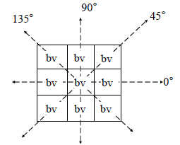

**Gambar 1 Hubungan Spasial Matriks Ko-okurensi**

Nilai fitur ciri tektur GLCM yang digunakan yaitu *Angular Second Moment, Contrast, Correlation, Variance, Inverense Different Moment* dan *Entropy* [11].

1. *Angular Second Moment* (ASM)

ASM menyatakan ukuran sifat homogenitas citra atau ukuran konsentrasi pasangan dengan intensitas keabuan tertentu pada matriks.

$ASM=\sum_{i}{\sum_{j}{{\{p\left(i,j\right)\}}^{2}}}$

Dimana pada persamaan diatas nilai *p(i,j)* menyatakan nilai pada baris ke-*i* dan kolom ke-*j* pada matriks kookurensi.

1. *Contrast*

*Contrast* merupakan ukuran penyebaran (momen inersia) elemen-elemen dalam matriks citra.

$CON=\sum_{i}{\sum_{j}{{(i-j)}^{2}p(i,j)}}$

1. *Correlation*

*Correlation* merupakan nilai ukuran ketergantungan linier derajat keabuan citra sehingga dapat memberikan petunjuk adanya struktur linier dalam citra.

$COR=\frac{\sum_{i}{\sum_{j}{\left(ij\right).p\left(i,j\right)-µ_{i}}}μ_{j}}{σ_{i}σ_{j}}$

Dimana nilai $μ_{x}$, $μ_{y}$, σxdan σy didapatkan dengan persamaan berikut.

$μ_{i}= \sum_{i}{\sum_{j}{i p\left(i,j\right)}}$

$μ_{j}= \sum_{i}{\sum_{j}{j p\left(i,j\right)}}$

$σ_{i}=\sum_{i}{\sum_{j}{ p\left(i,j\right){(i-μ_{i})}^{2}}}$

$σ_{j}=\sum_{i}{\sum_{j}{ p\left(i,j\right){(j-μ_{j})}^{2}}}$

1. *Variance*

*Variance* merupakan nilai yang menunjukkan variasi elemen-elemen matriks kookurensi.

$VAR=\sum_{i}{\sum_{j}{\left(i-μ_{i}\right)}(j-μ_{j}})p(i,j)$

1. *Inverense Different Moment* (IDM)

*Inverse Different Momment* (IDM) merupakan nilai yang menunjukkan kehomogenan citra yang berderajat keabuan sejenis.

$IDM=\sum_{i}{\sum_{j}{\frac{1}{1+{\left(i-j\right)}^{2}}}}p(i,j)$

1. *Entropy*

*Entropy* merupakan nilai untuk menunjukkan ukuran ketidakaturan bentuk.

$$ENT=-\sum_{i}{\sum_{j}{p\left(i,j\right)\log{ (p\left(i,j\right))}}}$$

Nilai hasil dari ekstraksi ciri akan dilakukan perhitungan nilai *mean* dengan rumus statis rerata untuk proses identifikasi yang akan dilakukan selanjutnya [12]:

$µ= \frac{1}{MN}\sum_{i=1}^{M}{\sum_{j=1}^{N}{P_{ij}}}$

Dimana :

*µ* merupakan nilai rerata (*mean*).

M dan N merupakan nilai piksel.

*i* dan  *j* merupakan koordinat piksel.

P merupakan matriks citra.

## Klasifikasi

Terdapat beberapa banyak algoritma klasifikasi yang sudah dikembangkan oleh para peneliti diataranya adalah *K-Nearest Neighbor*(K-NN) dan *Modified K-Nearest Neighbor* (MK-NN)*.*

Algoritma *K-Nearest Neighbor* (KNN) adalah sebuah metode untuk melakukan klasifikasi terhadap objek berdasarkan data pembelajaran yang jaraknya paling dekat dengan objek tersebut. Teknik dari algoritma *k-nearest neighbor* (KNN) yakni mengelompokkan suatu data baru berdasarkan jarak data baru itu ke beberapa data/tetangga terdekat. Jarak antara dua titik yaitu titik pada data latih (x) dan titik pada data uji (y) dihitung berdasarkan persamaan *Euclidean Distance* berikut ini [13]:

$d_{i}=\sqrt{\sum_{i=1}^{p}{{(x_{2i}-x_{1i})}^{2}}}$

Dimana xadalah Data latih atau uji, i adalah Variabel data, d adalah jarak dan p adalah dimensi data.

*Modified K-Nearest Neighbor* (MKNN) merupakan algoritma pengembangan dari kelemahan algoritma KNN. *Modified K-Nearest Neighbor* (MK-NN) bekerja dengan menempatkan label kelas data sesuai dengan k divalidasi poin data yang sudah ditetapan dengan perhitungan *K-Nearest Neighbor* (K-NN). Dalam proses algoritma MK-NN, terdapat beberapa tambahan proses dibandingkan dengan *K-Nearest Neighbor* (K-NN) yaitu, validasi data latih dan weight voting.

* + - * 1. Validitas Data Latih

Validitas digunakan untuk menghitung jumlah titik dengan label yang sama untuk data latih. Adapun persamaan untuk menghitung validitas dari setiap data latih adalah sebagai berikut ini [14].

$Validitas \left(x\right)=\frac{1}{ H}\sum_{i=1}^{H}{S}(label\left(x\right),(label(N_{i}\left(x\right))$

Dimana *H* adalah jumlah titik terdekat, *label(x)* adalahkelas x dan *labelNi(X)* adalah *l*abel kelas titik terdekat x. S digunakan untuk menghitung kesamaan antara titik x dan data ke-*i* dari tetangga terdekat. Berikut persamaan untuk memperoleh nilai S [14]:

$S\left(a,b\right)=\{_{0_{a≠b}}^{1_{a=b}}$

Dimana a merupakan kelas a pada data latih dan b adalah kelas lain selain a pada data latih.

1. *Weight Voting*

Didalam metode MK-NN, setiap masing-masing bobot tetangga dihitung dengan menggunakan rumus berikut ini [14]:

$\frac{1}{d_{e}+0,5}$

Dimana *de* merupakan nilai jarak *Euclidean*.Perhitungan nilai *weight voting* setiap tetangga pada metode MK-NN dapat dilihat berdasarkan persamaan dibawah ini [14] :

$W\left(i\right)=Validitas\left(i\right)x\frac{1}{d_{e}+0,5}$

Keterangan :

*W (i)* = Perhitungan *Weight Voting.*

Validitas *(i)*= Nilai Validitas.

## Daging Sapi Dan Daging Babi

Terdapat beberapa hal yang dapat membedakan antara daging sapi dan daging babi. Menurut Dr. Ir. Joko Hermanianto (ahli daging di Dep. Ilmu dan Teknologi Pangan, Fateta, IPB), secara kasat mata ada lima aspek yang terlihat berbeda antara daging babi dan sapi yaitu warna, serat daging, tipe lemak, aroma dan tekstur [15].

1. Warna

Daging babi memiliki warna yang lebih pucat dari daging sapi seperti warna daging ayam.

1. Serat daging

Pada daging sapi serat daging terlihat padat dan garis-garis serat pada daging terlihat jelas. Sedangkan pada daging babi serat daging terlihat renggang dan garis-garis serat pada daging terlihat samar.

1. Penampakan Lemak

Daging babi memiliki tektur lemak yang lebih elastis, sangat basah dan sulit utuk dipisahkan dengan daging. Sedangkan pada daging sapi tektur lemak kaku dan berbentuk,selain itu lemak daging sapi terlihat kering dan berserat.

1. Tektur

Pada daging sapi memiliki tektur daging yang lebih kaku dan padat.sedangkan pada daging babi memiliki tektur lembek dan mudah untuk direnggangkan.

1. Aroma

Daging babi memiliki aroma khas tersendiri, sementara aroma daging sapi adalah anyir seperti yang telah kita ketahui.

## Akurasi Penelitian

Tingkat akurasi dari hasil penelitian salah satunya dapat diukur berdasarkan *Confusion matrix. Confusion matrix* merupakan alat yang berguna untuk menganalisis seberapa baik *classifier* mengenali *tuple* dari kelas yang berbeda. TP dan TN memberikan informasi ketika *classifier* benar, sedangkan FP dan FN memberikan informasi ketika *classifier* salah [16]. Perhitungan akurasi dapat dihitung dengan persamaan berikut ini.

$Akurasi= \frac{(TP+TN)}{(TP+TN+FP+FN)}$

Keterangan :

TP : *True positives*, merupakan jumlah data dengan kelas positif yang diklasifikasikan positif.

TN : *True negatives*, merupakan jumlah data dengan kelas negatif yang diklasifikasikan negatif.

FP : *False positives*, merupakan jumlah data dengan kelas positif diklasifikasikan negatif.

FN : *False negatives,* merupakan jumlah data dengan kelas positif negatif diklasifikasikan positif.

# ANALISA & PERANCANGAN

## Analisa Data

Data yang digunakan yaitu citra daging sapi, babi dan oplosan sapi dengan babi. Jumlah citra yang dibutuhkan pada penelitian ini yaitu sebanyak 324 citra daging, dimana terdiri dari 108 citra daging sapi, 108 citra daging babi dan 108 citra daging oplosan sapi dengan babi. Citra yang akan digunakan pada penelitian terdiri dari citra *background* dan *non-background.* Dalam pengambilan citra daging untuk citra *non-background,* pengambilan citra menggunakan 3 jeniskamera (DSLR, CAMDIG & HP) sedangkan untuk citra *background,* pengambilan citra menggunakan 3 jeniskamera (DSLR, CAMDIG & HP) dan 3 jarak kamera (5cm, 10cm & 15cm) serta 3 warna *background* (putih, merah & hitam).

## Analisa Proses Identifikasi

Proses identifikasi citra daging secara garis besar terdiri dari tahapan pelatihan, pengujian dan klasifikasi. Tahap awal dalam proses identifikasi citra daging yaitu melakukan pelatihan atau pengolahan data citra latih. Proses pengolahan data citra latih dimulai dari *input* data citra, segmentasi citra menggunakan sFCM, *cropping* citra, ekstraksi ciri warna HSV dan tektur GLCM citra objek. Adapun proses identifikasi citra daging dapat dilihat berdasarkan *flowchart* pada Gambar berikut.

**Gambar 2 Proses Identifikasi Citra**

* + - * 1. Pembentukan Citra Latih

Citra terdiri dari sekumpulan piksel-piksel dimana setiap piksel citra mengandung informasi penting berupa nilai-nilai RGB. Nilai RGB yang terdapat dalam sebuah citra daging tersebut akan diolah untuk proses identifikasi citra daging selanjutnya.

* + - * 1. Segmentasi Citra

Segmentasi citra dilakukan bertujuan untuk membagi wilayah citra kedalam dua wilayah yaitu wilayah objek dan wilayah *background* dalam suatu citra masukan. Hasil dari segmentasi ini adalah kelompok-kelompok piksel pada sebuah citra (defuzifikasi piksel citra). Adapun alur dari cara kerja metode segmentasi *spatial fuzzy c-means* secara umum dapat dilihat berdasarkan *flowchart* pada gambar berikut.

**Gambar 3** ***Flowchart* Segmentasi *Spatial Fuzzy C-Means***

* + - * 1. *Cropping* Citra

*Cropping* citra dilakukan dengan tujuan agar mendapatkan citra objek daging *full* dalam bentuk citra segiempat. Hasil dari *cropping* citra yaitu nilai-nilai RGB citra objek daging. Untuk lebih jelasnya mengenai proses *cropping* citra ,berikut adalah alur dari proses *cropping* citra yang dapat dilihat berdasarkan *flowchart* pada gambar berikut.



**Gambar 4 *Flowchart Cropping* Citra**

* + - * 1. Ekstraksi Ciri Warna HSV

Ekstraksi ciri warna HSV pada citra digunakan untuk menghitung nilai fitur warna yang dimiliki suatu citra. Adapun alur dari cara kerja ekstraksi ciri warna HSV pada citra dapat dilihat berdasarkan *flowchart* pada gambar berikut.



**Gambar 5 *Flowchart* Ekstraksi Ciri Warna HSV**

* + - * 1. Ekstraksi Ciri Tektur GLCM

Ekstraksi ciri tektur *Gray Level Co-occurrence Matrix* (GLCM) pada citra digunakan untuk menghitung nilai fitur tektur yang dimiliki suatu citra. Fitur tektur yang digunakan dalam ekstraksi ciri tektur ialah fitur tektur GLCM. Adapun alur dari cara kerja ekstraksi ciri tektur GLCM pada citra dapat dilihat berdasarkan *flowchart* pada gambar berikut.



**Gambar 6 *Flowchart* Ekstraksi Ciri Tektur GLCM**

* + - * 1. Klasifikasi Citra

Proses klasifikasi MK-NN *(Modified K-Nearest Neighbour)* merupakan tahapan penentuan atau pengenalan kelas citra. Pengenalan citra dilakukan dengan klasifikasi data citra uji terhadap sejumlah data citra latih. Pada klasifikasi MK-NN, data yang digunakan yaitu nilai-nilai hasil ekstraksi ciri warna HSV dan terkstur GLCM dari proses pengolahan data citra uji dan latih. Proses klasifikasi MK-NN dapat dilihat berdasarkan *flowchart* pada gambar berikut.



**Gambar 7 *Flowchart* Klasifikasi MK-NN**

## Rerancangan Umum Aplikasi

Perancangan umum aplikasi merupakan gambaran secara umum tentang proses aplikasi dalam mengidentifikasi citra daging. Berikut ini adalah rancangan umum aplikasi identifikasi citra daging yang dibangun:

**Gambar 8 Rancangan Umum Aplikasi Identifikasi Citra Daging**

Pada gambar diatas dapat dijelaskan bahwa tahapan dalam identifikasi citra daging terdiri dari proses kelola citra latih dan pengujian klasifikasi citra uji.

# IMPLEMENTASI & PENGUJIAN

## Implementasi Aplikasi

Berikut adalah tampilan antarmuka aplikasi identifikasi citra daging yang dibangun.

1. Halaman Beranda

Halaman beranda merupakan halaman awal atau utama yang muncul ketika aplikasi identifikasi citra daging diakses oleh pengguna yang dapat dilihat pada gambar berikut.

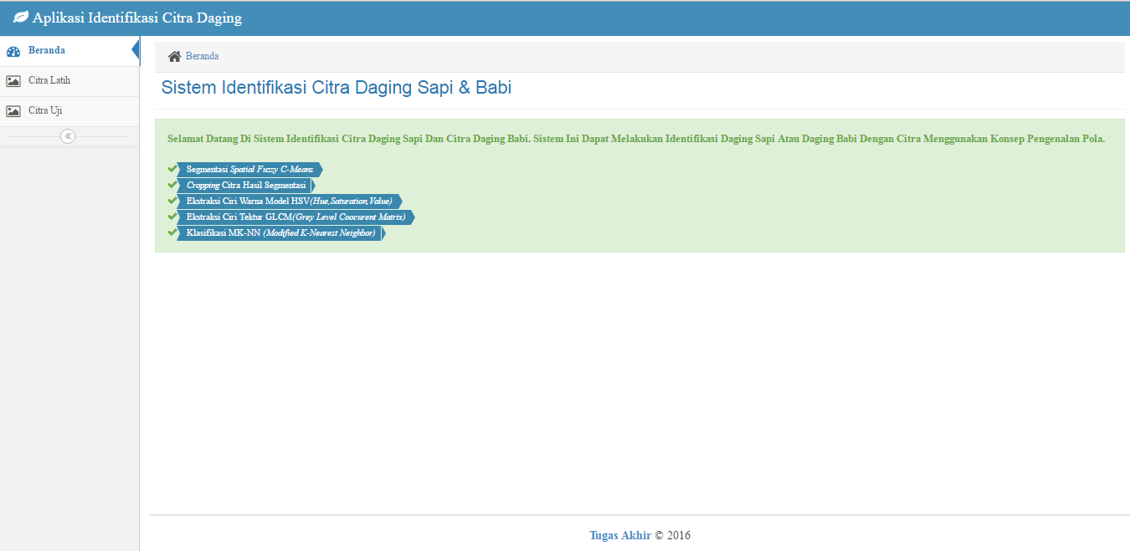

**Gambar 9 Halaman Beranda**

1. Halaman Citra Latih

Halaman citra latih merupakan halaman yang berfungsi untuk mengelolah data citar latih, mulai dari proses tambah data citra latih , lihat detail data citra latih dan hapus data citra latih. Pada proses tambah data citra latih terdapat beberapa proses atau halaman antarmuka seperti halaman *upload* citra latih, segmentasi citra latih, *cropping* citra latih, ekstraksi ciri citra objek hasil *cropping*. Antarmuka halaman citra latih untuk aplikasi identifikasi citra daging yang dibangun dapat dilihat sesuai pada gambar berikut.

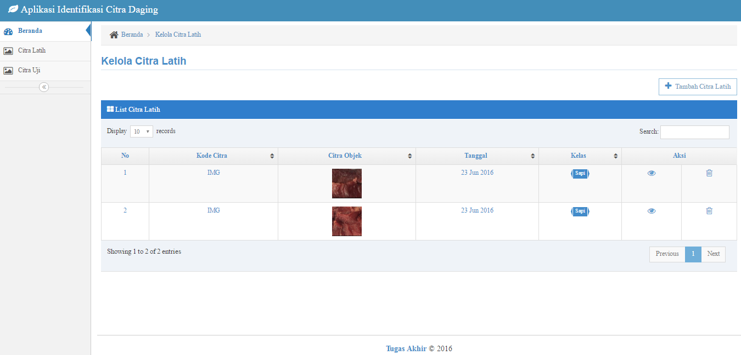

**Gambar 10 Halaman Citra Latih**

1. Halaman Citra Uji

Halaman citra uji merupakan halaman yang berfungsi untuk mengelolah data uji, mulai dari proses upload citra uji, segmentasi citra uji, *cropping* citra uji, ekstraksi ciri citra objek hasil *cropping,* klasifikasi citra atau predikasi citra. Antarmuka halaman citra uji untuk aplikasi identifikasi citra daging yang dibangun dapat dilihat sesuai pada gambar berikut.

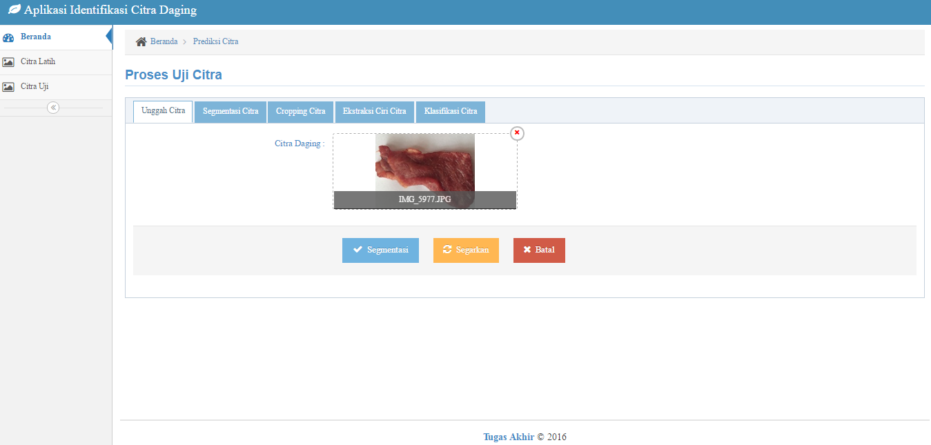

**Gambar 11 Halaman Citra Uji**

## Pengujian Aplikasi

Pengujian pada penelitian terdiri dari pengujian fungsional aplikasi yang dibangun menggunakan metode *blackbox* dan perhitungan tingkat akurasi keberhasilan menggunakan *confusion matrix*.

1. Pengujian *Black box*

Berdasarkan hasil pengujian *blackbox* yang telah dilakukan, maka didapatkanlah hasil kesimpulan bahwa aplikasi identifikasi citra daging sapi, babi dan oplosan yang dibangun dengan menerapkan konsep segmentasi sFCM, *cropping* citra, ekstraksi ciri warna HSV, ekstraksi ciri tektur GLCM dan klasifikasi MK-NN bekerja sesuai dengan analisa dan rancangan yang telah dilakukan pada sebelumnya.

1. Pengujian Akurasi

Pengujian akurasi aplikasi identifikasi citra daging yang dilakukan terdiri dari 2 tahapan yakni pengujian dengan klasifikasi mengunakan 2 kelas (sapi & babi) dan 3 kelas(sapi,babi & oplosan). Pada setiap tahap pengujian tersebut data citra yang akan di uji terdiri dari beberapa variasi data pengujian yakni pengujian dengan menggunakan data citra daging *background* dan citra daging tanpa *background*. Untuk citra tanpa *background* pengujian juga dilakukan berdasarkan jenis kamera dan sementara untuk citra *background* pengujian dilakukan berdasarkan jenis kamera, warna *background* dan jarak kamera dengan objek yang berbeda-beda. Selain itu pada setiap variasi data pengujian akan digunakan nilai *k* yang berbeda yakni k=3,k=5 dan k=7.

Berdasarkan pengujian untuk klasifikasi dengan 2 kelas diperoleh hasil sebagai berikut.

**Tabel 1 Akurasi Identifikasi Citra Daging Dengan 2 Kelas**

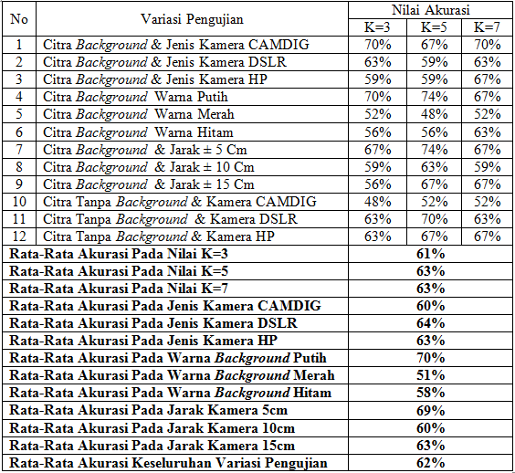

Sedangkan untuk pengujian dengan klasifikasi 3 kelas diperoleh hasil sebagai berikut.

**Tabel 2 Akurasi Identifikasi Citra Daging Dengan 3 Kelas**

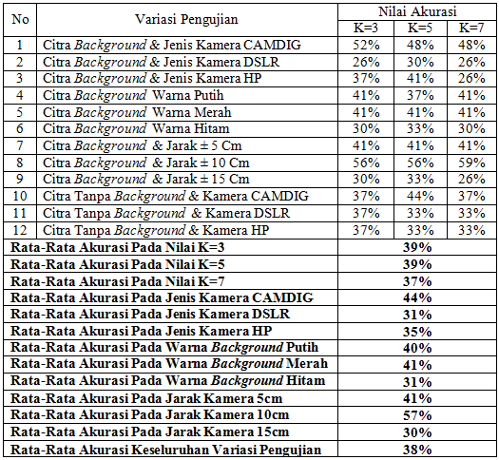

# KESIMPULAN & SARAN

## Kesimpulan

Berdasarkan hasil dan pembahasan yang telah dilakukan pada penelitian ini maka dapat diambil beberapa hal yang menjadi kesimpulan diataranya seperti berikut :

1. Aplikasi identifikasi citra daging sapi dan babi berbasis web yang dibangun dengan menerapkan konsep segmentasi *spatial fuzzy c-means* dan beberapa proses lainnya seperti *cropping* area objek, ekstraksi ciri warna HSV dan ekstraksi ciri tektur GLCM citra objek daging serta klasifikasi MK-NN dapat mengenali citra daging sapi, citra daging babi dan citra daging oplosan dengan persentase nilai akurasi sebesar 62% pada klasifikasi dengan 2 kelas dan 38% pada klasifikasi dengan 3 kelas.
2. Pengunaan jenis kamera, warna *background* dan jarak kamera yang berbeda-beda pada citra daging serta penggunaan nilai *k* pada metode MK-NN yang berbeda-beda dapat mempengaruhi akurasi dari hasil identifikasi citra daging sapi, babi dan oplosan.
3. Penggunaan jumlah kelas klasifikasi 3 (sapi, babi & oplosan) pada identifikasi citra daging sapi dan babi dengan menggunakan metode klasifikasi MK-NN akan mendapatkan kelas klasifikasi tidak dapat ditentukan, hal ini disebabkan karena tidak terdapatnya kelas mayoritas pada saat penetuan kelas berdasarkan nilai *k* yang digunakan pada metode MK-NN.

## Saran

Untuk pengembangan aplikasi dan penelitian lebih lanjut terdapat beberapa saran diantaranya adalah sebagai berikut:

1. Penelitian selanjutnya sebaiknya dapat mengembangkan aplikasi identifikasi citra daging ini pada *multiplatform,* hal ini dikarenakan pertumbuhan akan penggunaan *gadget* yang tinggi dan proses pengunaan yang lebih mudah*.*
2. Penelitian selanjutnya dapat menggunakan metode atau menerapkan metode segmentasi,ekstraksi ciri warna dan tektur lainya serta metode klasifikasi lainya yang dapat mengklasifikasi citra daging ke dalam 3 kelas (sapi, babi dan oplosan) secara baik.

# DAFTAR PUSTAKA

[1] *Al-Quran Surah Al-Baqarah : 168 dan 173*

[2] *Al-Quran Surah Al-An’am : 119*

[3] *Al-Quran Surah Al-Ma’Idah : 3*

[4] Herbana, V. V. (2014). Klasifikasi Perbedaan Citra Daging Babi Dengan Daging Sapi Menggunakan Algoritma K-Nearest Neighbor. *Skripsi Teknik Informatika Universitas Islam Negeri Sultan Syarif Kasim*.

[5] Munir, R. (2004). *Pengolahan Citra Digital.* Bandung: Informatika.

[6] Hermawati, F. A. (2013). *Pengolahan Citra Digital.* Yogyakarta: Penerbit ANDI.

[7] Adnyana, I. M. (2015). Segmentasi citra berbasis clustering menggunakan algoritma fuzzy c-means dan cat swarm optimization. *Tesis*.

[8] Mahdi, D. S., & Mahmood, R. S. (2014). MR Brain Image Segmentation Using Spatial Fuzzy C- Means Clustering Algorithm. *Journal of Engineering*, 78-89.

[9] Kadir, A., & Susanto, A. (2013). *Teori dan Aplikasi Pengolahan Citra.* Yokyakarta: Andi.

[10] Angkoso, C. V., Nurtanio, I., Purnama, I. K., & Purnomo, M. H. (2011). Analisa Tekstur Untuk Membedakan Kista Dan Tumor Pada Citra Panoramik Rahang Gigi Manusia. *Seminar On Intelligent Technology And Its Applications ISSN 2088-4796*.

[11] Cahyana, M. S. (2015). Jaringan Saraf Tiruan LVQ (Learning Vektor Quantization) Dalam Mengidentifikasi Citra Daging Babi dan Daging Sapi. *Skripsi Teknik Informatika Universitas Islam Negeri Sultan Syarif Kasim Riau*.

[12] Fattah, D. (2015). Identifikasi Citra Daging Sapi dan Babi Menggunakan Ekstraksi Fitur HSV Dan Filter Gabor Dengan Klasifikasi Probabilistic Neural Network. *Skripsi Teknik Informatika Universitas Islam Negeri Sultan Syarif Kasim*.

[13] Nasution, A. S. (2015). Penerapan Algoritma Modified K-Nearest Neighbour (MKNN) Untuk Pengklasifikasian Penyakit Attention Deficit Hiperactive Disorder (ADHD) Pada Anak. *Informasi dan Teknologi Ilmiah (INTI)*.

[14] Parvin, H., Alizadeh, H., & Minati, B. (2010). A Modification on K-Nearest Neighbor Classifier. *Global Journal of Computer Science and Technology*, 37-41.

[15] IPB, S. C. (2010, Agustus 26). *Mengenal Beda Daging Sapi & Daging Babi*. Dipetik 11 4, 2015, dari Seafast Center IPB: https://seafast.ipb.ac.id/

[16] Elvianti (2014). Penerapan Metode Modified K-Nearest Neighbour (MK-NN) untuk Klasifikasi Penderita Penyakit Liver. *Skripsi Teknik Informatika Universitas Islam Negeri Sultan Syarif Kasim Riau*.